練習六：為教職員新增其他(自訂)資料
1. 教職員資料 > 用戶設定欄位
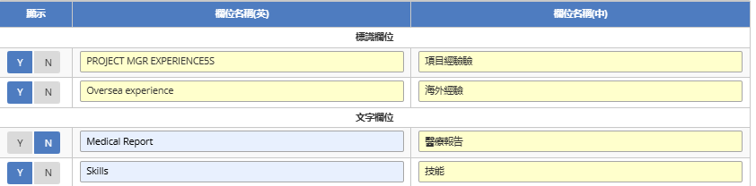
2. 教職員資料 > 教職員概況，按[搜尋]，按超連結
3. 在詳情內選 [其他]，輸入資料後按 [儲存]
